MODULO ATTIVAZIONE UMBRIA DIGITALE
(Da inviare tramite P.E.C. a Umbria Digitale su carta intestata dell’Amministrazione o Ente)

Prot.n
Data
Spett.le
Umbria Digitale s.c. a r.l.
Via XX Settembre 150/a
06124 Perugia (PG)
Tel. 075.5027.1 - Fax. 075-5027.281
PEC: umbriadigitale@pec.it

Oggetto: Attivazione del Servizio di Gateway di Conservazione a norma dei documenti informatici e nomina del responsabile esterno del trattamento dei dati

Il sottoscritto......................................................................................................................................

C.F......................................................................................................................................................

in qualità di.......................................................................................................................................

della Amministrazione/Ente...............................................................................................

C.F............................................., P.I..................................................................................................

con sede a.........................................., in Via...............................................n........., cap.................,

P.E.C.............................................

A seguito dell’acquisizione su MEPA del servizio di conservazione a norma dei documenti informatici prodotti dalle Pubbliche Amministrazioni locali della Regione Umbria, a loro riservato e offerto dalla impresa UNIMATICA S.P.A. titolare del certificato di conformità Gateway Umbria CN 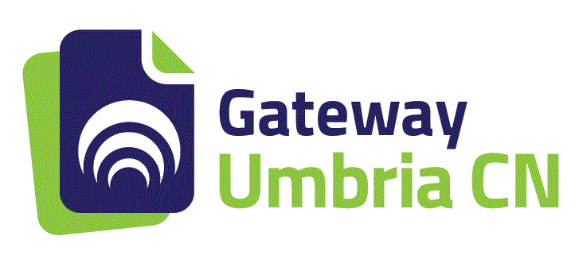che impegna l’impresa a garantire la fornitura del servizio nei termini e nelle modalità riportate nel capitolato tecnico pubblicato sul sito www.umbriadigitale.it e rilasciato da Umbria Digitale s.c. a r.l. - Società strumentale in “house” della Regione Umbria e Centrale di Committenza per la stessa ai sensi dell’art.8 della L.R. n. 8/2007

RICHIEDE

l’ attivazione/prosecuzione del servizio di Gateway Umbria per la trasmissione al Conservatore dei flussi documentali oggetto della conservazione sostitutiva a norma.

Data (Timbro e Firma)

___________________ _________________________

DL.gs n. 196/2003 - Nomina Responsabile Esterno del trattamento dati

Con riferimento al servizio di “Gateway UMBRIA” affidato UMBRIA DIGITALE S.c. a r.l. dalla Regione Umbria, codesta Amministrazione nomina la suddetta Società, Responsabile Esterno del Trattamento dei dati personali connessi allo svolgimento del servizio di cui sopra.
UMBRIA DIGITALE S.c. a r.l. si impegna pertanto al rispetto delle disposizioni di cui al DL.gs n. 196/2003 per quanto applicabili.
Qualora richiesto UMBRIA DIGITALE S.c. a r.l. fornirà il proprio DPS (Documento Programmatico della Sicurezza) contenente le misure di sicurezza dei dati dalla stessa adottato.

Data (Timbro e Firma)

___________________ _________________________

